华数杯 C 题前三问建模汇总报告
—— 面向算电协同的多目标调度优化研究

一、问题概述
本题设定六个典型区域（RegionA–C 为东部高负荷区域、RegionD 为西部算力中心、RegionE/F 为光伏/风电资源富集区域），三类 AI 任务（实时推理、批量推理、AI 训练）在 0–2399 小时主时域内到达，任务不可抢占、不可拆分、不可中途迁移。研究目标是在 GPU 容量、功率、网络时延与完成时限等约束下，实现算力调度、储能运行与电力系统的协同优化。
前三问呈递进关系：问题一解决算力需求的统计、预测与基础调度；问题二引入跨区域迁移与碳感知，构建多目标任务调度模型；问题三在给定调度与负荷的基础上研究储能协同优化。三问分别对应“算力侧—调度侧—能源侧”的核心环节，为问题四的全局算—储—电协同奠定基础。

二、问题一：算力需求统计、短期预测与基础算力调度

2.1 数据特性分析
对逐小时 GPU 需求序列的分析表明，其均值方差比约为 1.032，一阶自相关接近于 0，序列整体接近独立同分布（i.i.d.），不存在显著的趋势或周期记忆成分。该特性意味着短期预测应以近期观测信息为主，无需引入复杂的长期记忆模型。

2.2 短期预测模型
分别构建常数均值、AR(2) 与梯度提升树（Gradient Boosting）三种模型，以 10% 留出法（0–2159 小时训练、2160–2399 小时测试）验证，结果如表 1 所示。
表 1 三种短期预测模型性能对比（10% 测试集）
模型 | MAE（等效GPU） | RMSE（等效GPU） | MAPE
常数均值 | 351.38 | 425.90 | 14.61%
AR(2) | 350.24 | 424.79 | 14.55%
梯度提升树 | 230.79 | 284.49 | 9.51%
梯度提升树模型的 MAPE 为 9.51%，较常数均值与 AR(2) 模型分别下降约 34.9% 与 34.6%，预测性能最优。进一步通过分位数回归给出 90% 预测区间，测试集上的区间覆盖率为 85.8%，在可接受范围内，可支撑调度决策的不确定性分析。
注：赛题建议最终测试窗口为 2376–2399 小时，正式论文中建议按该窗口重新核算预测精度，或同时报告两套口径的结果。

2.3 基础算力调度模型
基础调度模型以 GPU 容量为硬约束：实时推理任务到达即开工，批量推理与 AI 训练任务在容量允许时可延后执行，任务不可拆分或迁移。对第 2376–2399 小时实际到达的 538 个任务进行调度，结果统计如表 2 所示。
表 2 最后 24 小时（2376–2399）基础调度任务统计
任务类型 | 任务数 | 占比 | 是否迁移 | 延后调度
AI 训练 | 194 | 36.1% | — | 允许
批量推理 | 184 | 34.2% | — | 允许
实时推理 | 160 | 29.7% | 不迁移 | 不允许
合计 | 538 | 100% | 迁移率 2.8% | 零延后
调度结果显示：538 个任务全部按时完成，迁移率仅 2.8%，全部任务到达即开工（零延后），IT 功率峰值约为容量的 28%。说明测试窗口内区域算力容量充足，基础调度即可满足全部约束；延后与迁移的调度弹性将留给问题二在成本、碳排与新能源消纳目标下使用。

三、问题二：碳感知任务调度模型

3.1 模型概述
问题二以任务迁移目标区域与开工时段为决策变量，构建基于加权综合评分的碳感知滚动窗口调度模型（WCRS）：按 6 小时窗口滚动切分主时域、向前看 24 小时，将运行成本、碳排放、网络时延与新能源利用率四个目标通过加权求和转化为综合评分，并以贪心方式逐任务求解；再通过 8 组权重策略生成多套方案，经 Pareto 非支配筛选得到多目标折中解集。
Score(i,r,s) = α·Cost(i,r,s) + β·Carbon(i,r,s) + γ·Latency(i,r) − δ·RenewableBenefit(i,r,s) + μ·Congestion(i,r,s) (1)

3.2 八种策略调度结果
八种策略均实现 50 000/50 000 个任务的完整调度，约束违规数为 0，按时完成率为 100%，结果如表 3 所示。
表 3 八种策略调度结果对比（全时域 0–2399 小时）
策略 | 净运行成本  （万元） | 碳排放  （tCO₂） | 新能源  利用率 | 平均时延  （ms） | 峰值净购电  （MW） | 迁移比例
综合权衡 balanced | -43 873 | 160.7 | 68.8% | 14.35 | 171.2 | 23.8%
成本优先 cost_first | -43 842 | 158.8 | 68.8% | 12.04 | 197.5 | 22.2%
低碳优先 carbon_first | -43 889 | 160.7 | 68.9% | 16.38 | 160.6 | 31.9%
新能源优先 renewable_first | -43 655 | 163.3 | 68.8% | 25.33 | 153.4 | 54.3%
时延优先 latency_first | -41 687 | 149.7 | 67.9% | 5.06 | 188.9 | 0.2%
低碳＋新能源 carbon_renewable | -43 702 | 129.6 | 68.8% | 22.58 | 107.6 | 45.3%
成本＋碳 cost_carbon | -43 902 | 148.8 | 68.8% | 15.81 | 150.3 | 30.7%
负载均衡 load_balanced | -43 636 | 144.3 | 68.7% | 20.38 | 153.9 | 41.8%
注：净运行成本＝购电成本−新能源外送收益；碳排放按“购电×碳强度”口径计算。

3.3 与附件基线对比
表 4 balanced 策略与附件基线对比（全时域）
指标 | 附件基线 | balanced 策略 | 变化幅度
净运行成本（元） | 1 801 786 873 | -438 731 037 | 由正转负（外送收益所致）
碳排放（tCO₂） | 2 045 367 | 160.7 | -99.99%
新能源利用率 | 32.8% | 68.8% | +109.6%
弃电总量（MWh） | 7 752 928 | 3 596 690 | -53.6%
系统峰值净购电（MW） | 1 907.6 | 171.2 | -91.0%
八种策略两两进行 Pareto 支配检验后均未被支配，共同构成 Pareto 前沿（如图 1 所示）：时延优先策略平均时延仅 5.06 ms 但成本与弃电相对较高；低碳＋新能源策略碳排放与峰值净购电最低但时延升至 22.58 ms；负载均衡策略西部承接比例最高（50.9%）。多目标之间存在显著冲突，需按决策偏好选择折中方案。
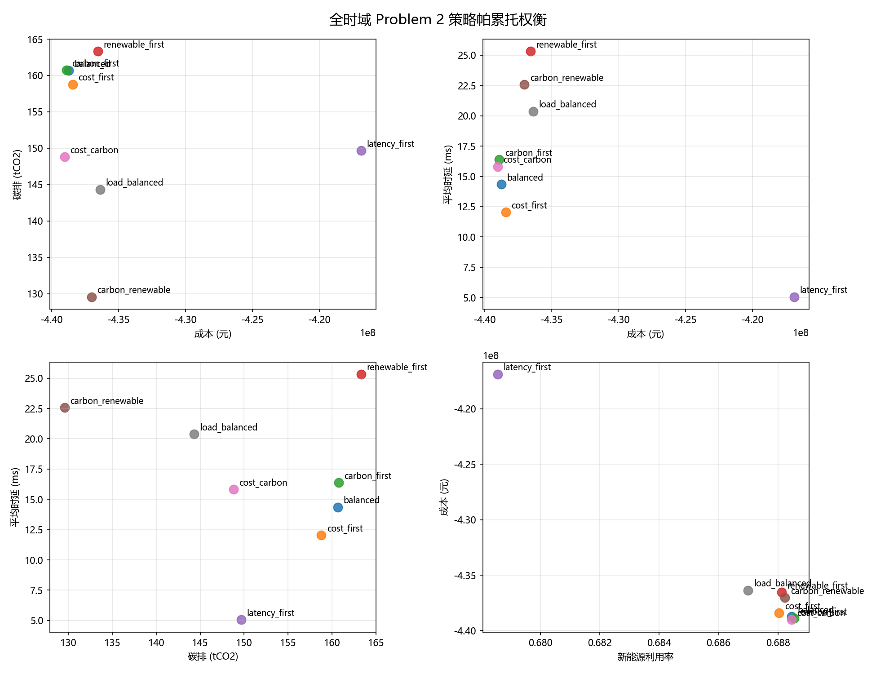
图 1 问题二八种策略 Pareto 前沿散点图
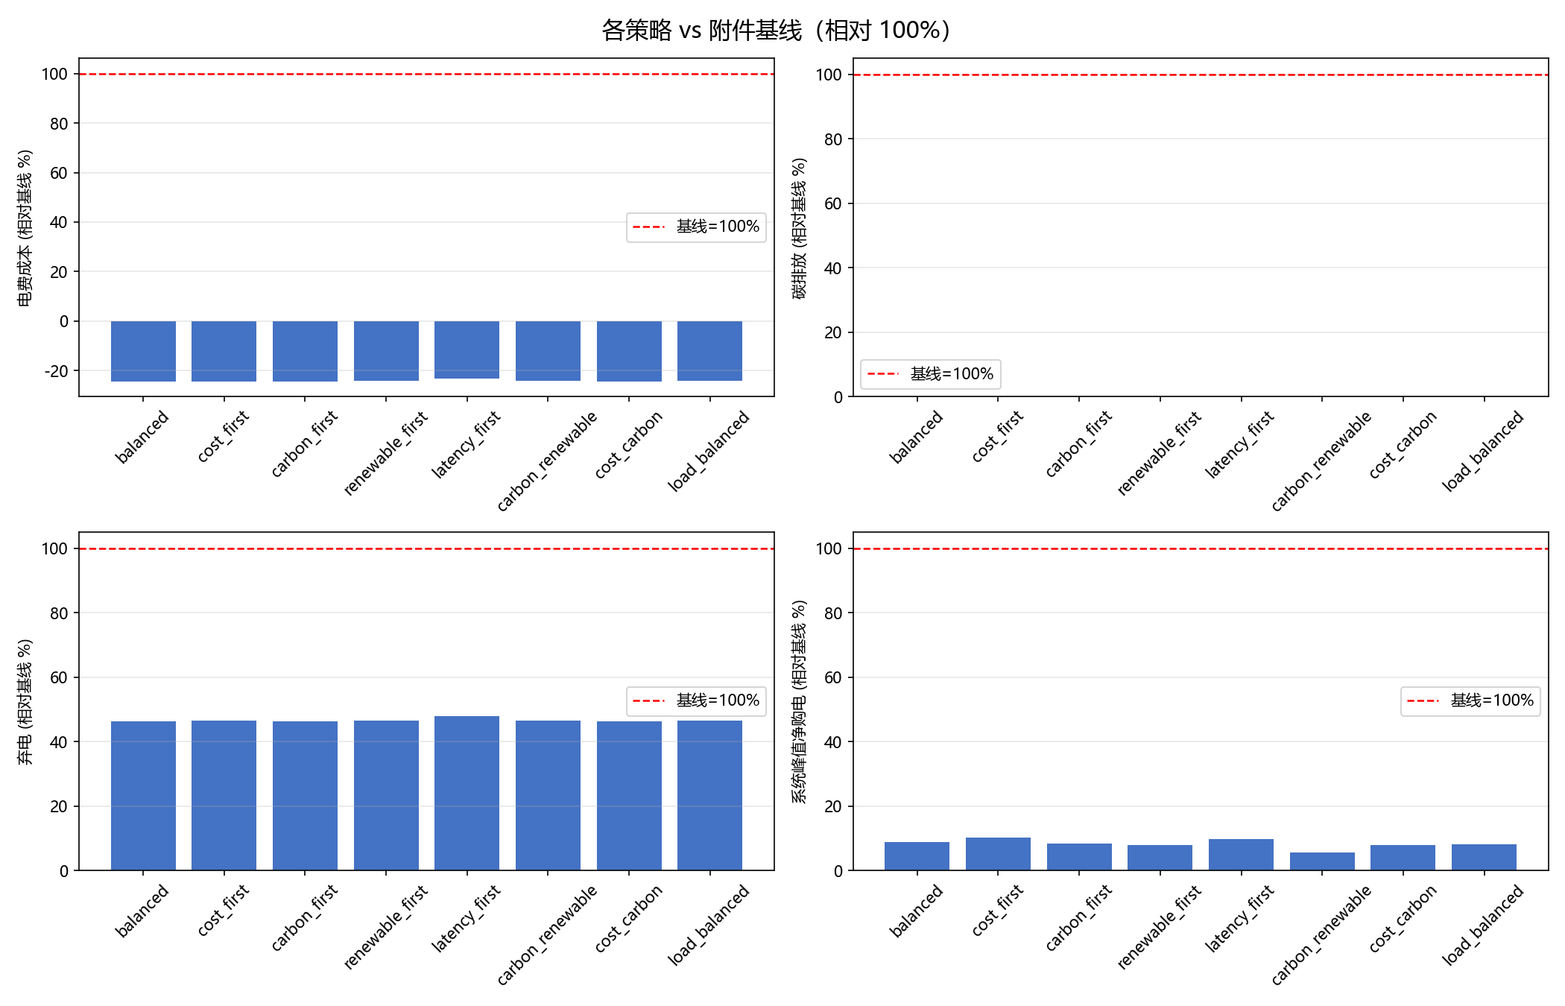
图 2 问题二优化结果与附件基线对比

四、问题三：储能协同优化模型

4.1 模型概述
问题三在给定任务调度与逐时负荷的基础上，仅优化储能充放电、购售电与新能源分配策略。由于各区域之间不存在线路潮流与带宽耦合，问题可分解为六个独立的区域子问题，每个子问题为带 0-1 充放互斥变量的混合整数线性规划（MILP），由 HiGHS 求解器精确求解。模型以运行成本、碳排放、区域峰值净购电功率与净购电波动（MAD）为目标，采用逐目标字典序与加权归一化两种方式生成多组策略，并开展储能容量与充放电效率的敏感性分析。
SOC_{r,t} = SOC_{r,t−1} + η_{c}·P_{ch}(r,t) − P_{dis}(r,t)/η_{d}， SOC_{r,2406} ≥ SOC₀ (2)

4.2 场景结果
表 5 问题三七个场景关键指标对比（全时域 0–2406）
场景 | 运行成本  （万元） | 碳排放  （tCO₂） | 系统峰值净购电  （MW） | 净购电波动 MAD  （MW） | 新能源  利用率
S0 附件基线 | 180 166 | 2 045 367 | 1 907.6 | 507.9 | 32.9%
S1 无储能优化 | -41 982 | 8.9 | -82.4 | 94.3 | 67.9%
S2 成本最优 | -45 922 | 0 | -413.5 | 0.51 | 69.5%
S3 低碳最优 | -45 922 | 0 | -413.5 | 0.51 | 69.5%
S4 削峰最优 | -45 922 | 0 | -568.4 | 0.51 | 69.5%
S5 平抑波动 | -42 223 | 0 | -568.4 | 0.00 | 68.4%
S6 综合权衡 | -45 922 | 0 | -568.4 | 0.50 | 69.5%
注：负的峰值净购电表示全网处于净外送状态；碳排放为 0 源于优化后购电为 0（负荷由新能源全额覆盖）。

4.3 储能作用与敏感性分析
与无储能优化（S1）相比，含储能策略（S2）成本进一步下降 3 940 万元（9.4%），峰值净购电由 -82.4 MW 降至 -568.4 MW，净购电波动由 94.3 MW 降至 0.5 MW，说明储能通过“低充高放”实现削峰填谷与波动平抑。储能容量敏感性（表 6）表明容量增至 1.5 倍后指标基本不再变化，附件配置的储能容量已接近饱和需求；充放电效率敏感性表明效率对成本影响小、但对波动平抑影响显著。
表 6 储能容量敏感性（综合权衡策略）
容量系数 | 成本（万元） | 峰值净购电（MW） | 波动 MAD（MW）
0.25 | -43 588 | -296.9 | 66.3
0.50 | -44 792 | -412.0 | 35.9
1.00 | -45 922 | -568.4 | 0.50
1.50 | -45 934 | -618.4 | 0.001
2.00 | -45 934 | -618.4 | 0.001
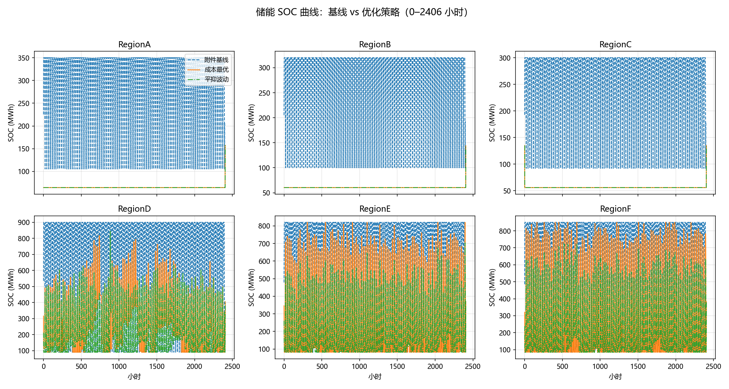
图 3 问题三储能 SOC 曲线
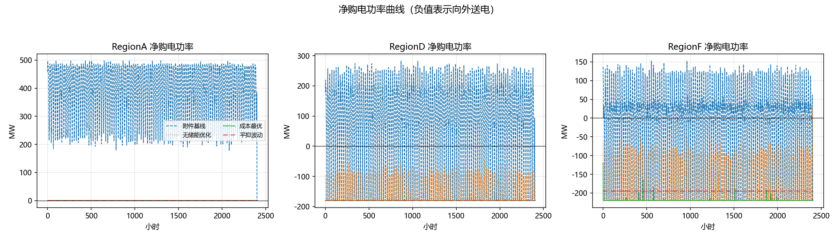
图 4 问题三净购电功率优化前后曲线
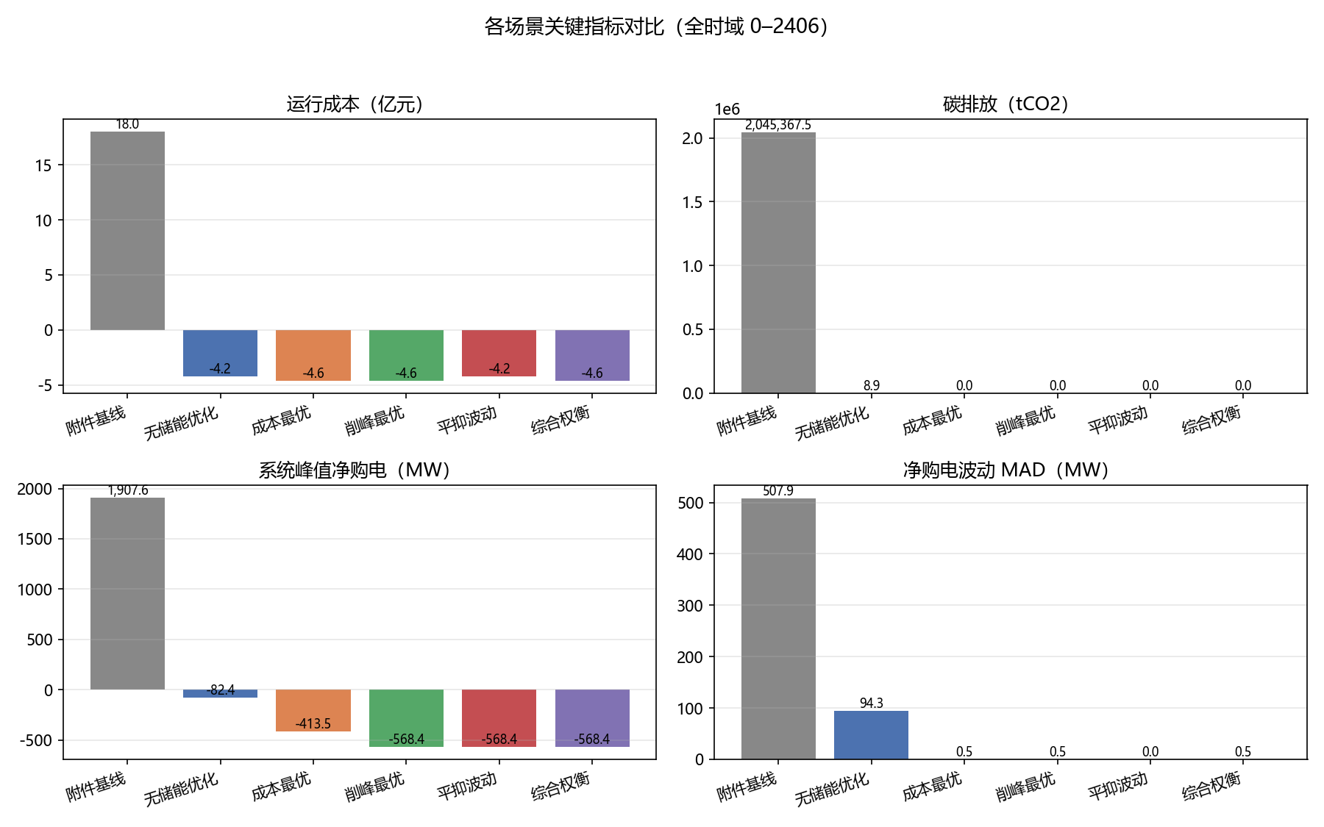
图 5 问题三储能前后关键指标对比

五、前三问总结与问题四展望
表 7 前三问核心方法、结果与衔接
问题 | 核心方法 | 关键结果
问题一 | 统计分析与梯度提升树预测＋基础贪心调度 | MAPE 9.51%；538 任务全部按时完成，迁移率 2.8%
问题二 | WCRS 滚动调度＋8 策略 Pareto 分析 | 利用率 32.8%→68.8%；碳排降 99.99%；峰值净购电降 91%
问题三 | 六区域独立 MILP（HiGHS 精确求解） | 成本再降 9.4%；峰值净购电 -568 MW；波动 MAD 0.5 MW
三问共同刻画了“算力—调度—能源”的协同链条：问题一提供算力需求规律与预测，问题二通过跨区域迁移与碳感知调度实现负荷的空间优化，问题三通过储能实现负荷的时间优化。问题四将在前三问基础上统一任务迁移、储能运行、购售电与新能源分配，建立多区域算—储—电协同优化模型，并比较不同碳约束、电价机制与新能源波动场景下的策略变化。
• 待补事项一：问题一预测按赛题建议口径（2376–2399 最终测试）重新核算精度；
• 待补事项二：问题二净运行成本需拆分购电成本与外送收益分项列示；
• 待补事项三：问题三碳排放为 0、峰值净购电为负等极端结果的物理含义需在正文中明确解释。

